Поддержите в ребёнке его стремление стать школьником. Ваша искренняя заинтересованность в его школьных делах и заботах, серьёзное отношение к его первым достижениям и возможным трудностям помогут первокласснику подтвердить значимость его нового положения и деятельности.
- Обсудите с ребёнком те правила и нормы, с которыми он встретился в школе. Объясните их необходимость и целесообразность.
- Ваш ребёнок пришёл в школу, чтобы учиться. Когда человек учится, у него может что-то не сразу получаться, это естественно. Ребёнок имеет право на ошибку.
- Составьте вместе с первоклассником распорядок дня, следите за его соблюдением.
- Не пропускайте трудности, возможные у ребёнка на начальном этапе овладения учебными навыками. Если у первоклассника, например, есть логопедические проблемы, постарайтесь справиться с ними на первом году обучения.
- Поддержите первоклассника в его желании добиться успеха. В каждой работе обязательно найдите, за что можно было бы его похвалить. Помните, что похвала и эмоциональная поддержка («Молодец!», «Ты так хорошо справился!») способны заметно повысить интеллектуальные достижения человека.
- Если вас что-то беспокоит в поведении ребёнка, его учебных делах, не стесняйтесь обращаться за советом и консультацией к учителю или школьному психологу.
- Учение — это нелёгкий и ответственный труд. Поступление в школу существенно меняет жизнь ребёнка, но не должно лишать её многообразия, радости, игры. У первоклассника должно оставаться достаточно времени для игровых занятий.
- С поступлением в школу в жизни вашего ребёнка появился человек более авторитетный, чем вы. Это учитель. Уважайте мнение первоклассника о своём педагоге.
- Учение — это нелёгкий и ответственный труд. Поступление в школу существенно меняет жизнь ребёнка, но не должно лишать её многообразия, радости, игры. У первоклассника должно оставаться достаточно времени для игровых занятий.

Как выбрать функциональный ранец
Использование ранцев ученических для переноски учебников, тетрадей, пеналов, письменных принадлежностей более целесообразно, чем портфелей. Переноска книг и ученических принадлежностей в ранце на спине способствует более равномерному распределению нагрузки и формированию правильной осанки.
Примеры рекомендуемых образцов школьных ранцев
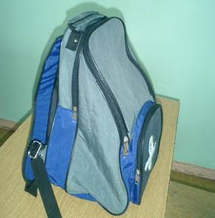 | 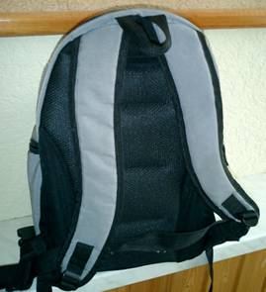 | 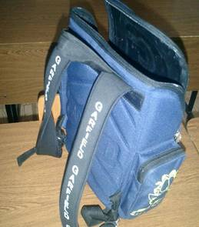

При выборе ранца следует обращать внимание на следующие 10 признаков функционального ранца:
- Вес ранца не должен превышать 700 г
- Конструкция ранца должна обеспечивать устойчивую его форму
- Спинка ранца должна быть полужесткой и сохранять свою форму
- Рекомендуется использовать ранцы, спинка которых имеет специальные массажные профили
- Ширина плечевого ремня в верхнем отрезке на протяжении 400–450 мм должна быть не менее 35–40 мм; материал, из которого изготовлены плечевые ремни должен быть эластичным; при использовании жесткого материала рекомендуются специальные накладки
- Высота передней стенки ранца должна составлять 220–260 мм
- Ширина ранца не должна превышать 60–100 мм
- Длина ранца не должна превышать 300–360 мм
- Материал, из которого изготовлен ранец, должен быть прочным, с водоотталкивающими свойствами, удобным для чистки и ярким по цвету
- Материалы, из которых изготовлен ранец, должны иметь санитарно-эпидемиологическоезаключение, подтверждающее их гигиеническую безопасность

